设置行间距为n点
指令名称 | 设置行间距为n点
指令代码 | ASCII ：ESC 3 n  十进制 ：27 51 n  十六进制 ：1B 33 n
功能描述 | 设置行间距为 [ n × 纵向或横向移动单位] 点
参数范围 | 0 ≤ n ≤ 255
默认值 | 28点或32点，以实测为准
支持型号 | 所有型号
注意事项 | 行间距示意如下：    若设定的行间距小于一行中的最大字符高度，那么该行行间距等于最大字符高度  • 行间距设置在标准模式和页模式下是相互独立的。  • 横向和纵向移动单位由 GS P 设置，改变这个设置不影响当前行间距。  • 标准模式下，使用纵向移动单位。  • 在页模式下，根据打印区域的方向和打印起始位置来选择使用横向移动单位或纵向移  动单位，其选择方式如下：  1、当打印起始位置由ESC T设置为打印区域的左上角或右下角时，使用纵向移动单位；  2、当打印起始位置由ESC T设置为打印区域的左下角或右上角时，使用横向移动单位；  若 ESC 2、ESC @、打印机复位、打印机断电，行间距恢复为默认值
使用示例 | 1b 40  1b 33 30  30 31 32 0d 0a  30 31 32 0d 0a  1b 32  30 31 32 0d 0a  30 31 32 0d 0a

设置行间距为默认值
指令名称 | 设置行间距为默认值
指令代码 | ASCII ：ESC 2  十进制 ：27 50  十六进制 ：1B 32
功能描述 | 设置行间距为默认值
参数范围 | 无
默认值 | 无
支持型号 | 所有型号
注意事项 | 行间距示意详看 ESC 3 指令  若设定的行间距小于一行中的最大字符高度，那么该行行间距等于最大字符高度  可使用 ESC 3 自定义行间距  行间距在标准模式和页模式下是独立的
使用示例 | 无

设置汉字字符左右间距
指令名称 | 设置汉字字符左右间距
指令代码 | ASCII码 FS S n1 n2  十六进制码 1C 53 n1 n2  十进制码 28 83 n1 n2
功能描述 | 分别将汉字的左间距和右间距设置为 n1 和 n2。  • 当打印机支持GS P命令时，左间距是 [n1 × 横向或者纵向移动单位]英寸，右间距是[n2 × 横向或者纵向移动单位]英寸。
参数范围 | 0 ≤ n1 ≤ 255  0 ≤ n2 ≤ 255
默认值 | 无
支持型号 | 所有型号
注意事项 | • 设置倍宽模式后，左右间距也加倍。  • 移动单位是由GS P命令设置的。 即使横向和纵向移动单位被GS P改变，原先设定的  字符间距也不改变。  • 在标准模式下，用横向移动单位。  在页模式下，根据打印区域起始位置来选择是用横向移动单位还是纵向移动单位：  ① 当起始位置在打印区域的左上角或右下角，用横向移动单位。  ② 当起始位置在打印区域的右上角或左下角，用横向移动单位。  ③ 汉字的最大右间距约为36mm，超过此值取最大值。
使用示例 | 1b 40  1c 53 08 08  B0 AE C9 CF D7 D4 BC BA 0D 0A  B0 AE C9 CF D7 D4 BC BA 0D 0A

设置打印位置
指令名称 | 设置打印位置
指令代码 | ASCII ：ESC $ nL nH  十进制 ：27 36 nL nH  十六进制 ：1B 24 nL nH
功能描述 | 调整打印位置到距离打印起始位置的（nL + nH × 256）× 纵向或横向移动单位点处
参数范围 | 0 ≤ nL ≤ 255，0 ≤ nH ≤ 255
默认值 | 无
支持型号 | 所有型号
注意事项 | 此指令只对本行有效，换行后打印位置复位为打印起始位置  超出打印范围则移到下一行打印  此指令受GS P移动单位影响  • 标准模式下使用横向移动单位。  • 在页模式下，根据打印区域的方向和打印起始位置来选择使用横向移动单位或纵向移动单位，其选择方式如下：  1、当打印起始位置由ESC T设置为打印区域的左上角或右下角时，使用横向移动单位；  2、当打印起始位置由ESC T设置为打印区域的左下角或右上角时，使用纵向移动单位；
使用示例 | 1b 40 1b 24 08 00  30 31 32 0d 0a  30 31 32 0d 0a

设置左侧空白量
指令名称 | 设置左侧空白量
指令代码 | ASCII ：GS L nL nH  十进制 ：29 76 nL nH  十六进制 ：1D 4C nL nH
功能描述 | 设置左侧空白量为（nL + nH × 256）× 纵向或横向移动单位点
参数范围 | 0 ≤ nL ≤ 255，0 ≤ nH ≤ 255
默认值 | 无
支持型号 | 所有型号
注意事项 | 该命令仅在一行的起始位置处理时有效。  图例示意如下：  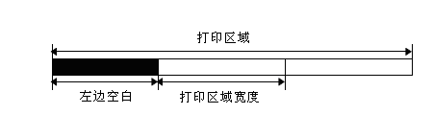  如果设置超出了可打印范围，则使用可打印单位的最大值  在页模式下，此命令无效，打印机将该命令当作作普通字符处理。  • 此指令受GS P移动单位影响  • 标准模式下使用横向移动单位。  • 在页模式下，根据打印区域的方向和打印起始位置来选择使用横向移动单位或纵向移动单位，其选择方式如下：  1、当打印起始位置由ESC T设置为打印区域的左上角或右下角时，使用横向移动单位；  2、当打印起始位置由ESC T设置为打印区域的左下角或右上角时，使用纵向移动单位；
使用示例 | 1b 40 1d 4c 08 00  30 31 32 0d 0a  30 31 32 0d 0a

设置字符右间距
指令名称 | 设置字符右间距
指令代码 | ASCII ：ESC SP n  十进制 ：27 32 n  十六进制 ：1B 20 n
功能描述 | 设置字符右侧的间距为[n×0.125 毫米]。
参数范围 | 0 ≤ n ≤ 255
默认值 | 0
支持型号 | 所有型号
注意事项 | 标准模式下，使用横向移动单位。  在页模式下，根据区域的方向和起始位置来选择使用横向移动单位或纵向移动单位  其选择方式如下：  1、当打印起始位置由ESC T设置为打印区域的左上角或右下角时，使用横向移动单位；  2、当打印起始位置由ESC T设置为打印区域的左下角或右上角时，使用纵向移动单位；  对于倍宽模式，右侧字符间距是一般模式下的两倍。当字符被放大，右侧字符间距是一般模式下的n倍。  该命令不影响汉字字符的设定。  此指令受GS P 移动单位影响
使用示例 | 1B 40  1B 20 18  30 31 32 0D 0A

打印机蜂鸣提示
指令名称 | 打印蜂鸣提示
指令代码 | ASCII码 ESC B n t  十六进制码 1B 42 n t  十进制码 27 66 n t
功能描述 | 打印机打印蜂鸣提示。
参数范围 | n是指蜂鸣器鸣叫次数。  t是指蜂鸣器鸣每次数鸣叫时间为(t × 50)毫秒
默认值 | 0
支持型号 | 部分机型，以实测为准
注意事项
使用示例 | 1B 40  1B 42 06 04

设置打印区域宽度
指令名称 | 设置打印区域宽度
指令代码 | ASCII码 GS W nL nH  十六进制码 1D 57 nL nH  十进制码 29 87 nL nH
功能描述 | 用nL 和 nH 设置打印区域宽度。  • 将打印区域宽度设置为[( nL + nH × 256) × 横向移动单位]]英寸。  NOTE: 非页模式横向移动单位固定为 1点, 即1/8mm 或 1/203 英寸
参数范围 | 0 ≤ nL ≤ 255，0 ≤ nH ≤ 255
默认值 | nL = 76, nH = 2
支持型号 | 所有型号
注意事项 | 该命令仅在一行的起始位置处理时有效。  图例示意如下：  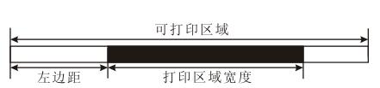  • 在标准模式下，此命令仅在行首有效。  • 在页模式下此命令无效，命令数据被当成普通字符处理。  • 此命令不影响页模式下的打印。  • 如果[左边距 + 打印区宽度]超出可打印区域，则打印区域宽度为可打印区域宽度  减去左边距。  • 横向和纵向移动单位由GS P命令设置。改变横向和纵向移动单位不影响当前左边距  和区域宽度。  • 计算打印区宽度使用横向移动单位。
使用示例 | 1b 40  1d 57 48 00  30 31 32 30 31 3230 31 3230 31 3230 31 32 0d 0a

设置字符打印方式
指令名称 | 设置字符打印方式
指令代码 | ASCII ：ESC ! n  十进制 ：27 33 n  十六进制 ：1B 21 n
功能描述 | 设置字符打印方式（字型、反白、倒置、粗体、倍高、倍宽、和下划线），参数 n 的位  定义如下：  此指令的加粗对中文字体及外文字体均有效，其他仅对半角字符(英文、数字、符号、外文)有效  当 ESC @、打印机复位、断电后，本指令的设置失效
  位 | 1/0 | 十六进制码 | 十进制码 | 功能
   | 0 | 00 | 0 | 标准ASCII码字体A (12 × 24)
   | 1 | 01 | 1 | 压缩ASCII码字体B (9 × 17)
  1/2 |  | --- | - | 未定义
  3 | 0 | 00 | 0 | 取消加粗模式
  3 | 1 | 08 | 8 | 选择加粗模式
  4 | 0 | 00 | 0 | 取消倍高模式
  4 | 1 | 10 | 16 | 选择倍高模式
  5 | 0 | 00 | 0 | 取消倍宽模式
  5 | 1 | 20 | 32 | 选择倍宽模式
  6 |  | --- | --- | 未定义
  7 | 0 | 00 | 0 | 取消下划线模式
  7 | 1 | 80 | 128 | 选择下划线模式
参数范围 | 无
默认值 | n = 0
支持型号 | 所有型号
注意事项 | 此指令外文字体有效  当 ESC @、打印机复位、断电后，本指令的设置失效
使用示例 | 1B 40 1B 21 01 30 31 32 0D 0A  1B 40 1B 21 02 30 31 32 0D 0A  1B 40 1B 21 04 30 31 32 0D 0A  1B 40 1B 21 08 30 31 32 0D 0A  1B 40 1B 21 10 30 31 32 0D 0A  1B 40 1B 21 20 30 31 32 0D 0A  1B 40 1B 21 40 30 31 32 0D 0A  1B 40 1B 21 80 30 31 32 0D 0A  1B 40 1B 21 01 B0 AE C9 CF D7 D4 BC BA 0D 0A  1B 40 1B 21 02 B0 AE C9 CF D7 D4 BC BA 0D 0A  1B 40 1B 21 04 B0 AE C9 CF D7 D4 BC BA 0D 0A  1B 40 1B 21 08 B0 AE C9 CF D7 D4 BC BA 0D 0A  1B 40 1B 21 10 B0 AE C9 CF D7 D4 BC BA 0D 0A  1B 40 1B 21 20 B0 AE C9 CF D7 D4 BC BA 0D 0A  1B 40 1B 21 40 B0 AE C9 CF D7 D4 BC BA 0D 0A  1B 40 1B 21 80 B0 AE C9 CF D7 D4 BC BA 0D 0A

选择字型
指令名称 | 选择字型
指令代码 | ASCII ：ESC M n  十进制 ：27 77 n  十六进制 ：1b 4d n
功能描述 | 选择字符字型
  n | 功能
  0, 48 | 选择字型 A (12×24) 。
  1, 49 | 选择字型 B (9×24) 。
  2，50 | 选择字型 C (9×17)
  3，51 | 选择字型 D (8×16)
  4, 52 | 选择字型 E (16×18)
参数范围 | n = 0, 1,2,3,4, 48, 49，50,51,52
默认值 | n = 0
支持型号 | 部分型号
注意事项 | • ESC ! 也可以选择字体类型。但是最后接收到的命令所做的设置有效。  以实测为准，实际页模式板子和便携板子并未支持这么多种字体
使用示例 | 1b 40  1b 4d 00  30 31 32 0d 0a  1b 4d 01  30 31 32 0d 0a  1b 4d 02  30 31 32 0d 0a  1b 4d 03  30 31 32 0d 0a  1b 4d 04  30 31 32 0d 0a

设定字符大小
指令名称 | 设定字符大小
指令代码 | ASCII ：GS ! n  十进制 ：29 33 n  十六进制 ：1d 21 n
功能描述 | 设置字符大小为1-8倍宽，1-8倍高  不同板子支持的最大放大倍数可能不同，请以实测为准  定义如下：  用0到3位设定字符高度4到7位设定字符宽度如下所示  表 1 表 2  字符宽度设定 字符高度设定
  十六进制 | 十进制 | 宽度 |  | 十六进制 | 十进制 | 高度
  00 | 0 | 1(普通) |  | 00 | 0 | 1(普通)
  10 | 16 | 2(倍宽) |  | 01 | 1 | 2(倍高)
  20 | 32 | 3(倍宽) |  | 02 | 2 | 3(倍高)
  30 | 48 | 4(倍宽) |  | 03 | 3 | 4(倍高)
  40 | 64 | 5(倍宽) |  | 04 | 4 | 5(倍高)
  50 | 80 | 6(倍宽) |  | 05 | 5 | 6(倍高)
  60 | 96 | 7(倍宽) |  | 06 | 6 | 7(倍高)
  70 | 112 | 8(倍宽) |  | 07 | 7 | 8(倍高)
参数范围 | 无
默认值 | n = 0
支持型号 | 所有型号
注意事项 | 此指令对除HRI字符外的中文字体及外文字体均有效  在标准模式下，纵向是进纸方向，横向是垂直于进纸的方向。但是当字符顺时针旋转90°时，横向和纵向颠倒  页模式下，横向和纵向取决于区域的方向。  当ESC @、打印机复位、断电后，本指令的设置失效
使用示例 | 1b 40  1d 21 11  30 31 32 0d 0a  1B 40  1d 21 11  B0 AE C9 CF D7 D4 BC BA 0D 0A  1d 21 22  B0 AE C9 CF D7 D4 BC BA 0D 0A

选择 / 取消 汉字倍高倍宽
指令名称 | 选择 / 取消 汉字倍高倍宽
指令代码 | ASCII码 FS W n  十六进制码 1C 57 n  十进制码 28 87 n
功能描述 | 选择或者取消汉字倍高倍宽模式。  当n的最低位为0，取消汉字倍高倍宽模式。  当n的最低位为1，选择汉字倍高倍宽模式。
参数范围 | 无
默认值 | n = 0
支持型号 | 所有型号
注意事项 | 只有n的最低位有效  在汉字倍高倍宽模式模式下，打印汉字的大小，与同时选择倍宽和倍高模式时相同。  取消汉字倍高倍宽模式后，以后打印出的汉字为正常大小。  当一行字中字符高度不同时，该行中的所有字符都按底线对齐。  也可以通过FS ! 或者 GS !命令（选择倍高和倍宽模式）来选择或取消汉字倍高倍宽模式，最后接收到的命令有效。当 ESC @、打印机复位、断电后，本指令的设置失效
使用示例 | 1B 40  1c 57 01  B0 AE C9 CF D7 D4 BC BA 0D 0A  1B 40  1c 57 00  B0 AE C9 CF D7 D4 BC BA 0D 0A

设定反白打印
指令名称 | 设定反白打印
指令代码 | ASCII ：GS B n  十进制 ：29 66 n  十六进制 ：1d 42 n
功能描述 | 设定或解除反白打印模式。  当n 的最低有效位为0时，反白模式关闭。  当n 的最低有效位为1时，反白模式打开。
参数范围 | 无
默认值 | n = 0
支持型号 | 所有型号
注意事项 | 仅n 的最低位有效。  该命令对内置字符和用户自定义字符均有效。  当反白模式打开时，它对ESC SP 设定的空白也有效。  该命令不影响位图、用户自定义位图、条形码、HRI字符、和由HT 跳过的空间，ESC $。  该命令不影响行间距。  反白模式优先于下划线模式。当设定反白模式时，即使下划线模式打开也被禁止（但是不取消）。  当 ESC @、打印机复位、断电后，本指令的设置失效
使用示例 | 1b 40 1d 42 01  30 31 32 0d 0a  1b 40 1d 42 01  B0 AE C9 CF D7 D4 BC BA 0D 0A

设定、解除下划线
指令名称 | 设定、解除下划线
指令代码 | ASCII ：ESC - n  十进制 ：27 45 n  十六进制 ：1B 2D n
功能描述 | 基于以下的n值，设定/解除下划线模式：
  n | 功能
  0, 48 | 解除下划线模式
  1, 49 | 设定下划线模式 (1 点粗)
  2, 50 | 设定下划线模式 (2 点粗)
参数范围 | 0 ≤ n ≤ 2, 48 ≤ n ≤ 50
默认值 | n = 0
支持型号 | 所有型号
注意事项 | • 打印机可以给所有字符打印下划线 (包括字符右边的间隔), 但是被HT 设置的空白除外。  • 打印机不能给顺时针旋转90°的字符以及反白字符打印下划线。  • 当通过设置n的值为0 或 48解除下划线模式时，其后的数据不被打印下划线，并且在解除下划线模式之前设置的下划线的粗度不改变。缺省的下划线粗度为1点。  • 改变字符大小不影响当前下划线的粗度。  • 使用ESC ! 也可以设定或解除下划线模式。可是要注意，最后接收的命令是有效的。
使用示例 | 1b 40 1b 2d 01  30 31 32 0d 0a  1b 40 1b 2d 02  30 31 32 0d 0a  1b 40 1b 2d 00  30 31 32 0d 0a

设定、解除汉字下划线
指令名称 | 设定、解除汉字下划线
指令代码 | ASCII码 FS - n  十六进制码 1C 2D n  十进制码 28 45 n
功能描述 | 基于以下的n值，设定/解除下划线模式：
  n | 功能
  0, 48 | 取消汉字字符下划线模式
  1, 49 | 设置汉字字符下划线模式 (1-点宽)
  2, 50 | 设置汉字字符下划线模式 (2-点宽)
参数范围 | 0 ≤ n ≤ 2, 48 ≤ n ≤ 50
默认值 | n = 0
支持型号 | 所有型号
注意事项 | • 打印机可以给所有字符打印下划线 (包括字符右边的间隔), 但是被HT 设置的空白除外。  • 打印机不能给顺时针旋转90°的字符以及反白字符打印下划线。  • 当通过设置n的值为0 或 48解除下划线模式时，其后的数据不被打印下划线，并且在解除下划线模式之前设置的下划线的粗度不改变。缺省的下划线粗度为1点。  • 改变字符大小不影响当前下划线的粗度。  • 使用ESC ! 也可以设定或解除下划线模式。可是要注意，最后接收的命令是有效的。
使用示例 | 1b 40 1C 2d 02  B0 AE C9 CF D7 D4 BC BA 0D 0A  1b 40 1C 2d 01  B0 AE C9 CF D7 D4 BC BA 0D 0A  1b 40 1C 2d 00  B0 AE C9 CF D7 D4 BC BA 0D 0A

设定90°旋转打印
指令名称 | 设定顺时针90°旋转打印
指令代码 | ASCII ：ESC V n  十进制 ：27 86 n  十六进制 ：1B 56 n
功能描述 | 设定或解除90°旋转打印。  当n 等于0 或 48时，解除90°旋转打印。  当n 等于1 或 49时，设置90°旋转打印。
参数范围 | 0 ≤ n ≤ 1， 48 ≤ n ≤ 49
默认值 | n = 0
支持型号 | 所有型号
注意事项 | 当设置了下划线模式时，对于顺时针90°旋转的字符，打印机不加下划线。  在顺时针90°旋转模式下，倍高和倍宽命令放大字符的方向与一般模式下倍高倍宽命令放大字符的方向相反。  当 ESC @、打印机复位、断电后，本指令的设置失效
使用示例 | 1b 40 1b 56 01  30 31 32 0d 0a  1b 40 1b 56 01  B0 AE C9 CF D7 D4 BC BA 0D 0A

设定、解除粗体打印
指令名称 | 设定、解除粗体打印
指令代码 | ASCII ：ESC E n  十进制 ：27 69 n  十六进制 ：1B 45 n
功能描述 | 设定或解除粗体打印模式。  当n 的最低有效位为0时，解除粗体打印模式。  当n 的最低有效位为1时，设定粗体打印模式。
参数范围 | 0 ≤ n ≤ 255
默认值 | n = 0
支持型号 | 所有型号
注意事项 | 仅n 的最低有效位允许使用  该命令和ESC ! 以同一方式设定和解除粗体打印模式。当这个命令和ESC ! 同时使用，时要小心。  当 ESC @、打印机复位、断电后，本指令的设置失效
使用示例 | 1b 40 1b 45 01  30 31 32 0d 0a  1b 40 1b 45 00  30 31 32 0d 0a  1b 40 1b 45 01  B0 AE C9 CF D7 D4 BC BA 0D 0A  1b 40 1b 45 00  B0 AE C9 CF D7 D4 BC BA 0D 0A

设定、解除重叠打印
指令名称 | 设定、解除重叠打印
指令代码 | ASCII ：ESC G n  十进制 ：27 71 n  十六进制 ：1B 47 n
功能描述 | 设定或解除重叠打印模式。  当n 的最低有效位为0时，解除重叠打印模式。  当n 的最低有效位为1时，设定重叠打印模式。
参数范围 | 0 ≤ n ≤ 255
默认值 | n = 0
支持型号 | 所有型号
注意事项 | 仅n 的最低有效位允许使用。  在重叠模式和粗体模式中打印机输出是相同的。  当 ESC @、打印机复位、断电后，本指令的设置失效
使用示例 | 1b 40 1b 47 00  30 31 32 0d 0a  1b 40 1b 47 01  30 31 32 0d 0a  1b 40 1b 47 01  B0 AE C9 CF D7 D4 BC BA 0D 0A

设定、解除颠倒打印
指令名称 | 设定、解除颠倒打印
指令代码 | ASCII ：ESC { n  十进制 ：27 123 n  十六进制 ：1B 7B n
功能描述 | 设置或解除颠倒打印模式。  当n的最低有效位为0时，关闭颠倒打印模式。  当n的最低有效位为1时，打开颠倒打印模式。  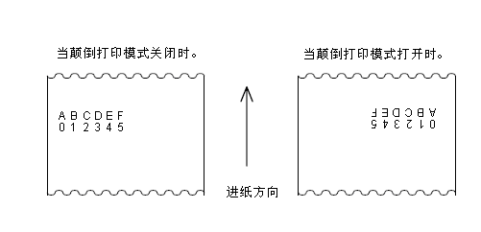
参数范围 | 0 ≤ n ≤ 255
默认值 | n = 0
支持型号 | 所有型号
注意事项 | 仅n 的最低位有效。  该命令仅在标准模式中一行开始时输入才有效。  该命令在页模式下，只改变内部标志位。  在颠倒打印模式，打印机先将要打印的行旋转180° 然后再打印。  当 ESC @、打印机复位、断电后，本指令的设置失效
使用示例 | 1b 40 1b 7b 00  30 31 32 0d 0a  1b 40 1b 7b 01  30 31 32 0d 0a  1b 40 1b 7b 01  B0 AE C9 CF D7 D4 BC BA 0D 0A

设置打印对齐方式
指令名称 | 设置打印对齐方式（居左、居中、居右）
指令代码 | ASCII ：ESC a n  十进制 ：27 97 n  十六进制 ：1B 61 n
功能描述 | 对一行中的所有数据进行对齐处理，n 值意义如下：  n 模式  0, 48 居左  1, 49 居中  2, 50 居右
参数范围 | 0 ≤ n ≤ 2 或 48 ≤ n ≤ 50
默认值 | n = 0
支持型号 | 所有型号
注意事项 | 该命令仅在一行的起始位置处理时有效。  该命令在打印区域执行对齐  当 ESC @、打印机复位、断电后，本指令的设置失效
使用示例 | 1B 40 1B 61 02  30 31 32 0D 0A  1B 40 1B 61 01  30 31 32 0D 0A  1B 40 1B 61 00  30 31 32 0D 0A  1B 40 1B 61 02  B0 AE C9 CF D7 D4 BC BA 0D 0A  1B 40 1B 61 01  B0 AE C9 CF D7 D4 BC BA 0D 0A  1B 40 1B 61 00  B0 AE C9 CF D7 D4 BC BA 0D 0A

设定汉字模式
指令名称 | 设定汉字模式
指令代码 | ASCII ：FS &  十进制 ：28 38  十六进制 ：1C 26
功能描述 | 选择汉字模式
参数范围 | 无
默认值 | 无
支持型号 | 所有型号
注意事项 | 选择汉字字符模式时，打印机处理所有汉字代码，每次两个字节。  以第一字节，第二字节的顺序处理汉字代码。
使用示例 | 1b 40 1C 26 B0 AE C9 CF D7 D4 BC BA 0d 0a

设置汉字字符打印模式组合
指令名称 | 设置汉字字符打印模式组合
指令代码 | ASCII ：FS ! n  十进制 ：28 33 n  十六进制 ：1C 21 n
功能描述 | 设置汉字字符打印模式
参数范围 | 0 ≤ n ≤ 255
默认值 | 0
支持型号 | 所有型号
注意事项 | 未选择汉字字符模式时，所有字符代码均作为ASCII码，每次一个字符进行处理。  • 在同时设置了倍宽模式和倍高模式的情况下(包括右侧和左侧字符间距)， 将打印四倍大小的字符。  • 打印机可以给所有的字符加下划线(包括右侧和左侧字符间距)，但是不能给HT 命令所设置的空格，以及顺时针90°旋转字符加下划线。  • 一行中的某些字符为倍高或更高的字符时，该行中所有的字符将沿基线对齐。  • 可以使用GS ! 命令粗写汉字字符，最后收到的命令的设置有效。
  位 | 关/开 | 十六进制 | 十进制 | ASB状态
  0 | － | － | － | 未定义。
  1 | － | － | － | 未定义。
  2 | 关 | 00 | 0 | 禁止倍宽模式。
  2 | 开 | 04 | 4 | 允许倍宽模式。
  3 | 关 | 00 | 0 | 禁止倍高模式。
  3 | 开 | 08 | 8 | 允许倍高模式。
  4 | － | － | － | 未定义。
  5 | － | － | － | 未定义。
  6 | － | － | － | 未定义。
  7 | 关 | 00 | 0 | 禁止下划线模式。
  7 | 开 | 80 | 128 | 允许下划线模式。
使用示例 | 1b 40  1C 26  B0 AE C9 CF D7 D4 BC BA 0D 0A  1C 21 00  B0 AE C9 CF D7 D4 BC BA 0D 0A  1C 21 01  B0 AE C9 CF D7 D4 BC BA 0D 0A  1C 21 02  B0 AE C9 CF D7 D4 BC BA 0D 0A  1C 21 04  B0 AE C9 CF D7 D4 BC BA 0D 0A  1C 21 08  B0 AE C9 CF D7 D4 BC BA 0D 0A  1C 21 10  B0 AE C9 CF D7 D4 BC BA 0D 0A  1C 21 20  B0 AE C9 CF D7 D4 BC BA 0D 0A  1C 21 40  B0 AE C9 CF D7 D4 BC BA 0D 0A  1C 21 80  B0 AE C9 CF D7 D4 BC BA 0D 0A  1C 2E  B0 AE C9 CF D7 D4 BC BA 0D 0A

取消汉字模式
指令名称 | 取消汉字模式
指令代码 | ASCII ：FS .  十进制 ：28 46  十六进制 ：1C 2E
功能描述 | 取消汉字模式
参数范围 | 无
默认值 | 无
支持型号 | 所有型号
注意事项 | 未选择汉字字符模式时，所有字符代码均作为ASCII码，每次一个字符进行处理。
使用示例 | 1C 2E B0 AE C9 CF D7 D4 BC BA 0d 0a

选择、取消用户自定义字符集
指令名称 | 选择或取消用户自定义字符集
指令代码 | ASCII ：ESC % n  十进制 ：27 37 n  十六进制 ：1B 25 n
功能描述 | 选择或取消用户自定义字符集  当n 的最低有效位为0时，取消用户自定义字符集。  当n 的最低有效位为1时，选择用户自定义字符集。
参数范围 | 0 ≤ n ≤ 255
默认值 | 0
支持型号 | 所有型号
注意事项 | n 只有最低位有效。  当取消用户自定义字符集时，自动选择内部字符集。
使用示例 | 无

定义用户自定义字符集
指令名称 | 定义用户自定义字符集
指令代码 | ASCII ：ESC & y c1 c2 [x1 d1 ... d (yx1)] ... [xk d1 ... d(y x k)]  十进制 ：27 38 y c1 c2 [x1 d1 ... d(yx1)] ...[xk d1 ... d(yxk)]  十六进制 ：1B 26 y c1 c2 [x1 d1...d(y x1)]...[xk d1...d(yxk)]
功能描述 | 定义用户自定义字符。  • y 指定垂直方向字节数。  • c1 指定起始字符编码，c2 指定结束字符编码。  • xk 指定水平方向点数。
参数范围 | x y 的范围与内部字体对应  如选择了6*12的字体，则y = 2， 0 ≤ x ≤ 6  如果选择了12*24的字体，则y= 3， 0 ≤ x ≤ 12  32 ≤ c1 ≤ c2 ≤ 127  0 ≤ d1 ... d(y*xk) ≤255
默认值 | 无
支持型号 | 部分机型
注意事项 | 可定义字符编码的范围：从<20>H 到 <7E>H的ASCII 码(95 字符)。  • 可定义多个字符的连续字符编码。当仅需要一个字符时，令c1 = c2。  • d 是字符的点数据。点模式是水平方向从左边起始。右边剩余点为空白。  • 定义用户自定义字符的数据是(y*x) 字节。  • 设定打印点的相应位为1或不打印点的相应位为0。  • 该命令可对每一种字型定义不同的用户自定义字符模式。用ESC !设定字型。  • 用户自定义字符和下传位图不可同时定义。当该命令执行时，下传位图被清除。  • 在下列情况下用户自定义字符被清除：  执行ESC @。  执行GS *。  执行ESC ?。  打印机复位或关闭电源。  图解：  当设定字型A (1224) 时。  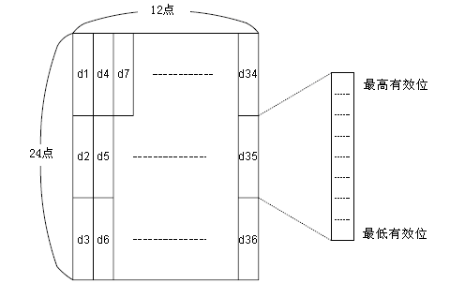  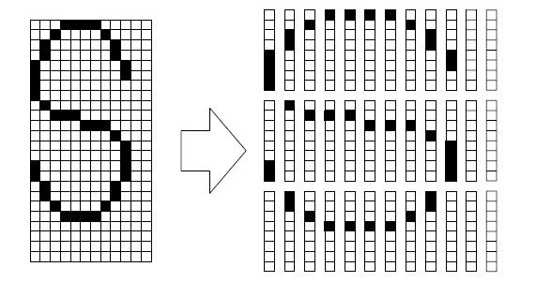  d1=<0F>H d4=<30>H d7=<40>H . . . .  d2=<03>H d5=<80>H d8=<40>H . . . .  d3=<00>H d6=<00>H d9=<20>H . . . .
使用示例 | ①y = 2  1B 40  1b 26 02 20 20 06 FF FF FF FF FF FF FF FF FF FF FF FF  1b 25 01  20 20 0D 0A  1b 3f 20  30 20 30 20 0d 0a  ②y = 3  1B 40  1b 26 03 20 20 0C 0F 03 00 30 80 00 40 40 20 80 40 10 80 40 10 80 20 10 80 20 10 40 20 20 30 10 C0 0C 00 00 00 00 00 00 00 00  1b 25 01  20 20 0D 0A  1b 3f 20  30 20 30 20 0d 0a

取消用户自定义字符
指令名称 | 删除用户自定义字符
指令代码 | ASCII ：ESC ? n  十进制 ：27 63 n  十六进制 ：1B 3F n
功能描述 | 取消由n 指定编码的用户自定义字符
参数范围 | 32 ≤ n ≤ 126
默认值 | 无
支持型号 | 所有型号
注意事项 | 该命令终止使用为字符编码定义的样式，字符编码由n 指定。在用户自定义字符被取消后，以内部字符相应模式打印。  在用ESC ! 选择的字型中，该命令删除了为指定编码定义的样式。  如果一个用户自定义字符没有被定义，则打印机忽略该命令。
使用示例 | 无

定义用户自定义汉字
指令名称 | 定义用户自定义汉字
指令代码 | ASCII ：FS 2 c1 c2 d1...dk  十进制 ：28 50 c1 c2 d1...dk  十六进制 ：1C 32 c1 c2 d1...dk
功能描述 | 定义由c1，c2指定的汉字。
参数范围 | c1 ,c2代表定义字符的字符编码  c1 = FEH  A1H ≤ c2 ≤ FEH  0 ≤ d ≤ 255  k = 72
默认值 | 没有自定义汉字
支持型号 | 部分型号
注意事项 | c1 ，c2代表用户自定义汉字的编码，c1指定第一个字节，c2指定第二个字节。  d代表数据。1表示打印一个点，0表示不打印点。  最多支持32个自定义汉字。  自定义汉字字型与数据之间关系见下图：  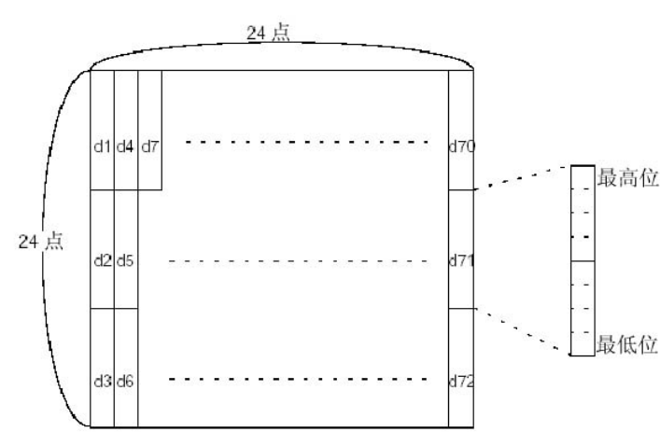  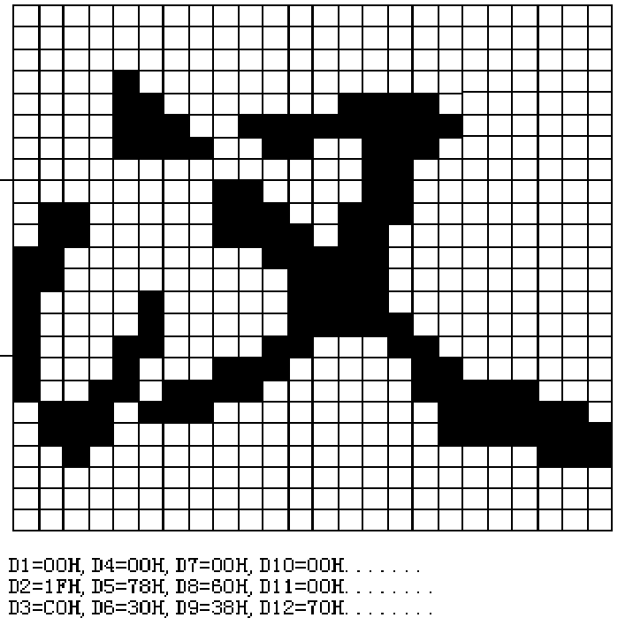
使用示例 | 1C 32 FE A1 00 1F C0 00  78 30 00 60 38 00 00 70 1E 01 C0 0C 07 20 06 00  60 02 00 60 00 C0 C0 04 E0 C0 06 71 80 06 3F 00  02 1E 00 0C 7E 00 0F FE 00 0F B3 00 0E 01 C0 04  00 F0 00 00 70 00 00 70 00 00 18 00 00 18 00 00  18 00 00 18 FE A1 0D 0A

选择国际字符集
指令名称 | 选择国际字符集
指令代码 | ASCII ：ESC R n  十进制 ：27 82 n  十六进制 ：1B 52 n
功能描述 | 按照下表选择n的值设置国际字符集
  n | 字符集
  0 | 美国
  1 | 法国
  2 | 德国
  3 | 英国
  4 | 丹麦 I
  5 | 瑞典
  6 | 意大利
  7 | 西班牙I
  8 | 日本
  9 | 挪威
  10 | 丹麦 II
  11 | 西班牙 II
  12 | 拉丁美洲
  13 | 韩国
  14 | 斯洛文尼亚
  15 | 中国
参数范围 | 0 ≤ n ≤ 15
默认值 | 0
支持型号 | 所有型号
注意事项
使用示例 | 1B 40 1B 52 00  20 21 22 23 24 25 26 27 28 29 2A 2B 2C 2D 2E 2F 30 31 32 33 34 35 36 37 38 39 3A 3B 3C 3D 3E 3F 40 41 42 43 44 45 46 47 48 49 4A 4B 4C 4D 4E 4F 50 51 52 53 54 55 56 57 58 59 60 6A 6B 6C 6D 6E 6F 70 71 72 73 74 75 76 78 79 7A 7B 7C 7D 7E 0D 0A

选择字符代码页
指令名称 | 选择字符代码页
指令代码 | ASCII ：ESC t n  十进制 ：27 116 n  十六进制 ：1B 74 n
功能描述 | 从字符代码页中选择n
  N | 代码页
  0 | CP437 [美国，欧洲标准]
  1 | KataKana [片假名]
  2 | CP850 [多语言]
  3 | CP860 [葡萄牙]
  4 | CP863 [加拿大-法语]
  5 | CP865 [北欧]
  6 | WCP1251 [斯拉夫语]
  7 | CP866 斯拉夫2
  8 | MIK[斯拉夫/保加利亚]
  9 | CP755 [东欧，拉脱维亚 2]
  10 | [伊朗，波斯]
  11 | 保留
  12 | 保留
  13 | 保留
  14 | 保留
  15 | CP862 [希伯来]
  16 | ＷCP1252 [拉丁语 1]
  17 | WCP1253 [希腊]
  18 | CP852 [拉丁语 2]
  19 | CP858 [多种语言拉丁语 1+欧符]
  20 | 伊朗Ⅱ[波斯语]
  21 | 拉脱维亚
  22 | CP864 [阿拉伯语]
  23 | ISO-8859-1 [西欧]
  24 | CP737 [希腊]
  25 | WCP1257 [波罗的海]
  26 | 泰文
  27 | CP720[阿拉伯语]
  28 | CP855
  29 | CP857[土耳其语]
  30 | WCP1250[中欧]
  31 | CP775
  32 | WCP1254[土耳其语]
  33 | WCP1255[希伯来语]
  34 | WCP1256[阿拉伯语]
  35 | WCP1258[越南语]
  36 | ISO-8859-2[拉丁语2]
  37 | ISO-8859-3[拉丁语3]
  38 | ISO-8859-4[波罗的语]
  39 | ISO-8859-5[斯拉夫语]
  40 | ISO-8859-6[阿拉伯语]
  41 | ISO-8859-7[希腊语]
  42 | ISO-8859-8[希伯来语]
  43 | ISO-8859-9[土耳其语]
  44 | ISO-8859-15[拉丁语9]
  45 | [泰文2]
  46 | CP856
  47 | Cp874
  255 | GBK2312
参数范围 | 0 ≤ n ≤ 255
默认值 | 0
支持型号 | 所有型号
注意事项
使用示例 | 1B 40 1C 2E 1B 74 00  80 81 82 83 84 85 86 87 88 89 8A 8B 8C 8D 8E 8F 90 91 92 93 94 95 96 97 98 9A 9B 9C 9D 9E 9F A0 A1 A2 A3 A4 A5 A6 A7 A8 A9 AA AB AC AD AE AF B0 B1 B2 B3 B4 B5 B6 B7 B8 B9 BA BB BC BD BE BF C0 C1 C2 C3 C4 C5 C6 C7 C8 C9 CA CB CC CD CE CF D0 D1 D2 D3 D4 D5 D6 D7 D8 D9 DA DB DC DD DE DF E0 E1 E2 E3 E4 E5 E6 E7 E8 E9 EA EB EC ED EE EF F0 F1 F2 F3 F4 F5 F6 F7 F8 F9 FA FB FC FD FE FF 0D 0A

切换双字节编码
指令名称 | 切换双字节编码
指令代码 | ASCII ：ESC 9 n  十进制 ：27 56 n  十六进制 ：1B 39 n
功能描述 | n对应的编码如下表：
  n | 编码
  0 | GBK
  1 | UTF8
  2 | 保留
  3 | BIG5
  4 | SHIFT-JIS
  5 | EUC-KR
参数范围 | 0 ≤ n ≤ 5
默认值 | 0
支持型号 | 部分型号
注意事项 | 使用前需先启用汉字模式（1C 26命令可以启用）
使用示例 | 1B 40  1C 26  1B 39 01

允许/禁止按键
指令名称 | 允许/禁止按键
指令代码 | ASCII码 ESC c 5 n  十六进制码 1B 63 35 n  十进制码 27 99 53 n
功能描述 | 允许/禁止按键。  • 当 n 的最低位为0时，按键起作用。  • 当 n 的最低位为1时，按键被禁止。
参数范围 | 0 ≤ n ≤ 255
默认值 | 0
支持型号 | 部分型号
注意事项 | • 只有 n 的最低位有效。  • 当按键被禁止时，按键不起作用。  • 在执行宏命令时，按键总是可用的
使用示例 | 1B 63 35 01

打印并向前走纸 n 行
指令名称 | 打印并向前走纸 n行
指令代码 | ASCII码 ESC d n  十六进制码 1B 64 n  十进制码 27 100 n
功能描述 | 打印缓冲区里的数据并向前走纸n行（字符行）。
参数范围 | 0 ≤ n ≤ 255
默认值 | 0
支持型号 | 部分型号
注意事项 | • 该命令将打印机的打印起始位置设置在行首。  • 该命令不影响由ESC 2 或 ESC 3设置的行间距。  • 最大走纸距离为1016 mm，当所设的值大于1016 mm时，取最大值。
使用示例 | 1b 40  1B 64 08  30 31 32 0d 0a

设置相对打印位置
指令名称 | 设置相对打印位置
指令代码 | ASCII码 ESC \ n L n H  十六进制码 1B 5C n L n H  十进制码 27 92 n L n H
功能描述 | 以当前位置为基点 使用水平或垂直运动单位 设置打印起始位置  该命令将打印位置设置为从当前位置到[(n L + n H × 256) × 0.125 毫米]距离处
参数范围 | 0 ≤ n L ≤ 255  0 ≤ n H ≤ 255
默认值 | 0
支持型号 | 部分型号
注意事项 | • 任何超出了可打印区域范围的设置均被忽略.  • 距离N指定为向右时:  n L + n H × 256 = N  距离N指定为向左时: (反方向), 使用65536的补码.  n L + n H × 256 = 65536 - N  • 在标准模式下 使用水平运动单位  • 在页模式下 按照打印区域起始点的不同 水平运动单位和垂直运动单位差别如下:  x 用 E S C T 命令将起始位置设置为左上角或者右下角时 使用水平运动单位(x)  y 用 E S C T 命令将起始位置设置为右上角或者左下角时 使用垂直运动单位(y)
使用示例 | 1b 40  1b 5c 38 01  30 31 32 0d 0a

